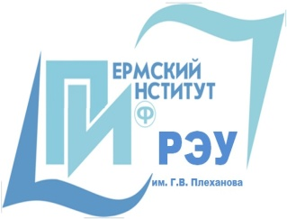 | ПЕРМСКИЙ ИНСТИТУТ (филиал)  федерального государственного бюджетного  образовательного учреждения высшего образования  «Российский экономический университет им. Г. В. Плеханова»
приглашает на практический семинар

«Школьная столовая. Готовность к новому учебному году»

Семинар предназначен для директоров образовательных учреждений и ответственных за организацию питания детей в образовательных учреждениях.

Основные темы семинара:

Контроль за организацией питания в МОУ. Бячкова Наталья Евгеньевна, начальник сектора по организации питания Департамента образования администрации г. Перми.

Контроль готовности школьных столовых к новому учебному году. Сорокина Антонина Александровна, начальник отдела надзора по гигиене детей и подростков управления Роспотребнадзора по Пермскому краю.

Особенности технологии приготовления блюд для детского питания и требования к их качеству. Порядок оценки качества приготовленной продукции. Кизянова Ольга Ивановна, старший преподаватель Пермского института (филиала) РЭУ им. Г.В. Плеханова.

Осуществление проверок родительским комитетом школы по вопросам организации питания. Воспитание культуры питания, формирование здорового образа жизни среди учащихся. Пестова Инга Геннадьевна, старший преподаватель Пермского института (филиала) РЭУ им. Г.В. Плеханова.

При себе иметь электронный накопитель для записи информационных методических материалов.
Продолжительность обучения: 8 часов
Документ об образовании: Сертификат Пермского института (филиала) РЭУ им. Г.В. Плеханова.
Место проведения: Борчанинова,1.
Стоимость обучения: 1 200 рублей.
Заявки направлять
и за подробной информацией обращаться:
тел.: + 7 (342) 282-01-10
E-mail: odo@rsute.perm.ru www.rea.perm.ru

